Приложение 1
к Закону Московской области
«Об организации местного самоуправления на территории Можайского муниципального района»

КАРТА (СХЕМА) И ОПИСАНИЕ ГРАНИЦЫ
МОЖАЙСКОГО ГОРОДСКОГО ОКРУГА
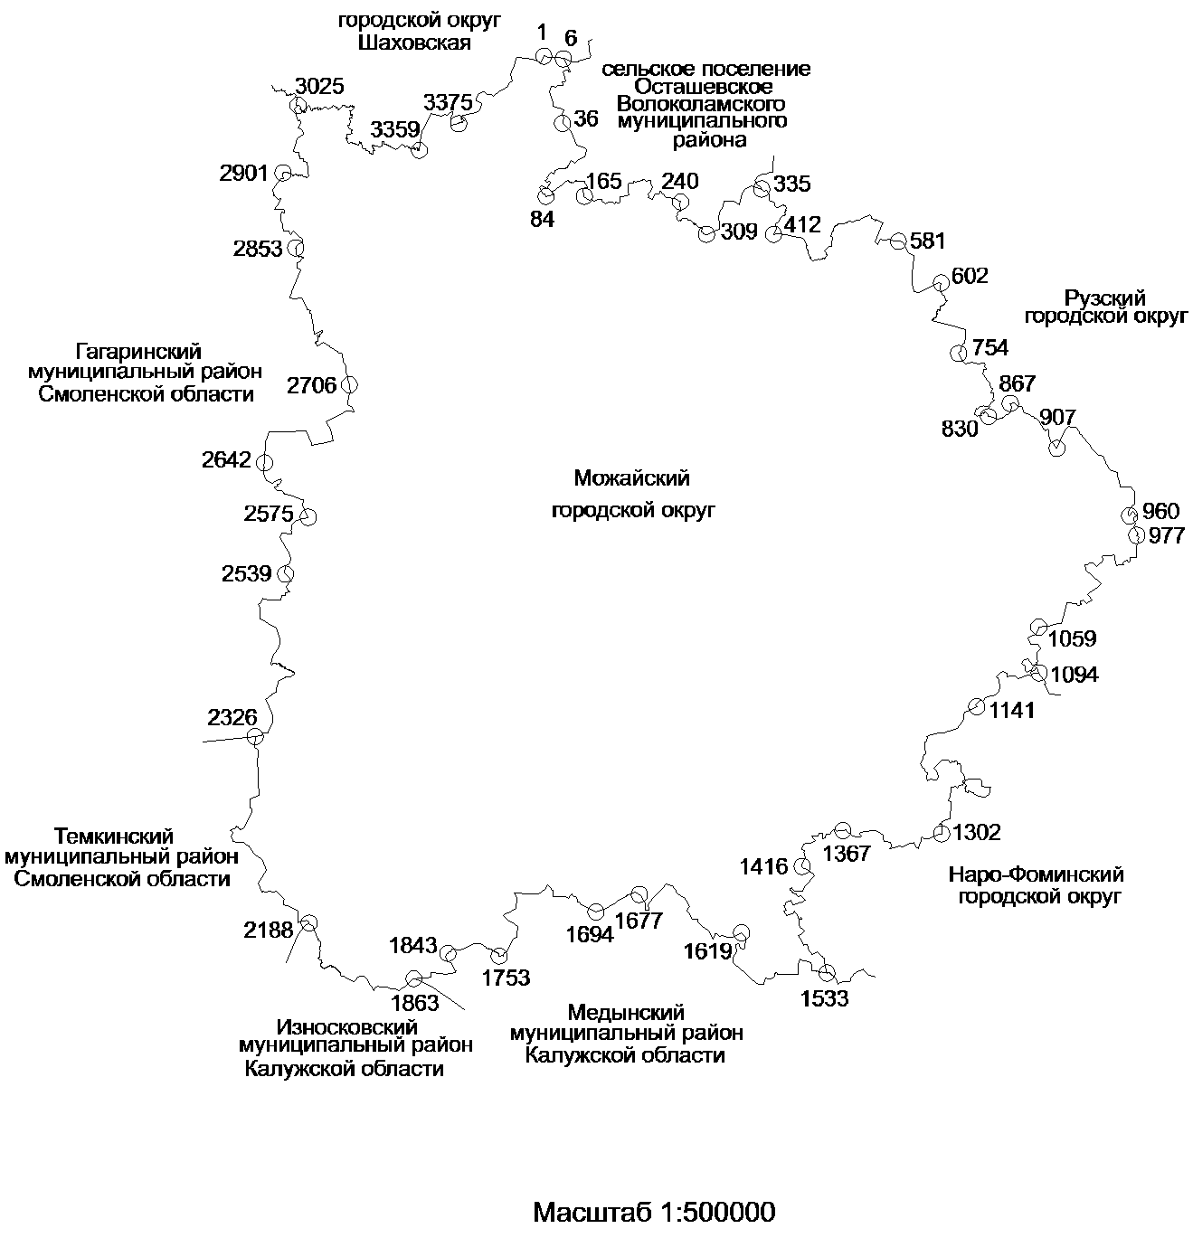

1. Площадь территории Можайского городского округа составляет
262728 га.
2. Описание границы Можайского городского округа произведено согласно цифровым обозначениям в направлении север – восток – юг – запад.
3. Граница Можайского городского округа проходит следующим образом:
1) от точки 1, расположенной на северо-западной границе 9 квартала Порецкого участкового лесничества Бородинского лесничества
(далее – Порецкое участковое лесничество), граница проходит на восток по северным границам 9, 10, 11 кварталов Порецкого участкового лесничества до северо-западного угла 12 квартала Порецкого участкового лесничества (узловая точка 6, расположенная на пересечении границ Можайского городского округа, сельского поселения Осташевское Волоколамского муниципального района, городского округа Шаховская);
2) от узловой точки 6 граница проходит общим направлением на юг по восточным границам 12, 16 кварталов Порецкого участкового лесничества, территории закрытого акционерного общества «Поречье» (далее – ЗАО «Поречье»), 169 квартала Порецкого участкового лесничества, территории ЗАО «Поречье», пересекая русло реки Шумерихи, до северной границы
90 квартала Порецкого участкового лесничества (точка 36);
3) от точки 36 граница проходит общим направлением на юг
по восточным границам 90, 101 кварталов Порецкого участкового лесничества, пересекая русло реки Колоповки, по восточным границам 116, 133 кварталов Порецкого участкового лесничества, пересекая охранную зону высоковольтной линии электропередачи (далее – ЛЭП), далее на юго-запад по юго-восточным границам 146, 145, 144, 143, 142, 141, восточным границам 151, 154, 162 кварталов Порецкого участкового лесничества
до юго-восточного угла 162 квартала Порецкого участкового лесничества (точка 84);
4) от точки 84 граница проходит общим направлением на восток
по северной границе территории ЗАО «Поречье», пересекая полосу отвода автомобильной дороги «Никитино – Старая Тяга» – Рысиха, по середине русла реки Тяженки, северной границе территории ЗАО «Поречье»
до северо-западного угла 7 квартала Глазовского участкового лесничества Бородинского лесничества (далее – Глазовское участковое лесничество) (точка 165);
5) от точки 165 граница проходит общим направлением на восток
по северным границам 7, 8, 9, 1, 2, 3, 4, 5 кварталов Глазовского участкового лесничества до середины русла реки Исконы (точка 240);
6) от точки 240 граница проходит на юг по середине русла реки Исконы, восточной границе 12, северной границе 30 кварталов Глазовского участкового лесничества, по середине русла реки Исконы до западного угла 32 квартала Глазовского участкового лесничества (точка 309);

7) от точки 309 граница проходит общим направлением на северо-восток по северо-западной границе 32 квартала Глазовского участкового лесничества, западной границе урочища Маслово, северо-западной границе территории закрытого акционерного общества «Горетово» (далее – ЗАО «Горетово») до северо-восточного угла урочища Макарово (узловая точка 335, расположенная на пересечении границ Можайского городского округа, сельского поселения Осташевское Волоколамского муниципального района, Рузского городского округа);
8) от узловой точки 335 граница проходит общим направлением
на юго-восток по восточной границе территории ЗАО «Горетово», северо-восточной границе 35 квартала Глазовского участкового лесничества, середине русла реки Пожни, восточной границе 37 квартала Глазовского участкового лесничества до юго-восточного угла 37 квартала Глазовского участкового лесничества (точка 412);
9) от точки 412 граница проходит общим направлением на юго-восток по северо-восточной границе территории закрытого акционерного общества «Клементьево» (далее – ЗАО «Клементьево»), пересекая русла рек Волчанки, Березовки, до северо-восточной границы ЗАО «Клементьево» (точка 581);
10) от точки 581 граница проходит на юго-восток, юг, северо-восток по северо-восточной границе территории ЗАО «Клементьево», пересекая полосу отвода автомобильной дороги Можайск – Клементьево – Руза, до середины русла реки Пальны (точка 602);
11) от точки 602 граница проходит общим направлением на юго-восток по середине русла реки Пальны, восточной, северо-восточной границам территории ЗАО «Клементьево» до середины русла безымянного ручья (точка 754);
12) от точки 754 граница проходит на юго-восток по северо-восточным границам 1, 2 кварталов Можайского участкового лесничества Бородинского лесничества (далее – Можайское участковое лесничество), пересекая полосу отвода автомобильной дороги Руза – Воронцово – Тетерино, далее
на юг по восточной границе территории ЗАО «Клементьево», далее на юго-восток по северо-восточной границе территории пансионата «Моряк»
до середины русла реки Москвы (точка 830);
13) от точки 830 граница проходит общим направлением на северо-восток 2400 метров по середине русла реки Москвы, северной границе территории дома отдыха «Красный Стан», середине русла реки Москвы
до точки 867;
14) от точки 867 граница проходит общим направлением на юго-восток по северо-восточной границе 20 квартала Можайского участкового лесничества, восточной границе территории закрытого акционерного общества «Можайский» (далее – ЗАО «Можайский») до юго-западного угла 35 квартала Можайского участкового лесничества (точка 907);
15) от точки 907 граница проходит на северо-восток по северо-западной границе 35 квартала Можайского участкового лесничества, восточным границам 35, 36, 37, 55, 57 кварталов Можайского участкового лесничества, пересекая полосу отвода железной дороги Смоленского отделения Московской железной дороги – филиала открытого акционерного общества «Российские железные дороги» (далее – Московская железная дорога Смоленского направления) до юго-восточной границы полосы отвода указанной железной дороги (точка 960);
16) от точки 960 граница проходит общим направлением на юг по северо-западной границе 58 квартала Можайского участкового лесничества, пересекая полосы отвода автомобильных дорог Можайское шоссе, М-1 «Беларусь» Москва – граница с Республикой Белоруссия (далее – М-1 «Беларусь»), до южной границы полосы отвода автомобильной дороги М-1 «Беларусь» (точка 977);
17) от точки 977 граница проходит общим направлением на юго-запад по восточной, южной, юго-восточной границам территории ЗАО «Можайский», юго-восточной границе 75 квартала Можайского участкового лесничества, южной границе территории садоводческого некоммерческого товарищества «Березка», юго-восточной границе территории ЗАО «Можайский», восточным границам 76, 77 кварталов Можайского участкового лесничества, южной границе территории ЗАО «Можайский» до восточного угла 28 квартала Борисовского участкового лесничества Бородинского лесничества (далее – Борисовское участковое лесничество) (точка 1059);
18) от точки 1059 граница проходит на юго-запад по восточным границам 28, 33, 32, 37 кварталов Борисовского участкового лесничества
до юго-восточного угла 37 квартала Борисовского участкового лесничества (узловая точка 1094, расположенная на пересечении границ Можайского городского округа, Наро-Фоминского городского округа, Рузского городского округа);
19) от узловой точки 1094 граница проходит общим направлением
на юго-запад по южной границе 37 квартала Борисовского участкового лесничества, юго-восточным границам территории закрытого акционерного общества «Борисово» (далее – ЗАО «Борисово»), 61 квартала Борисовского участкового лесничества, восточной границе территории ЗАО «Борисово», пересекая русло реки Протвы, полосу отвода автомобильной дороги Можайск – М-1 «Беларусь» – Верея, до юго-западной границы полосы отвода указанной автомобильной дороги (точка 1141);
20) от точки 1141 граница проходит общим направлением на юго-запад по восточным границам территорий лагерей отдыха «Елочка», «Снежинка», южным границам 63, 64 кварталов Борисовского участкового лесничества, восточным границам 68, 69 кварталов Борисовского участкового лесничества, юго-восточной границе урочища Заево, дважды пересекая русло реки Малой Речки, по восточным границам урочищ Ратово, Курпово (точка 1302);

21) от точки 1302 граница проходит 9739 метров общим направлением на запад до юго-восточного угла 83 квартала Тропаревского участкового лесничества Бородинского лесничества (далее – Тропаревское участковое лесничество) (точка 1367);
22) от точки 1367 граница проходит 6020 метров общим направлением на юго-запад по южной границе 83, восточной границе 87 кварталов Тропаревского участкового лесничества, пересекая русла рек Черной, Коняженки, полосу отвода автомобильной дороги Юрлово – Васькино,
до восточной границы территории закрытого акционерного общества «Сокольниково» (далее – ЗАО «Сокольниково») (точка 1416);
23) от точки 1416 граница проходит общим направлением
на юг по восточным границам 102, 103, 104, 107, 109, 113, 118, 119 кварталов Тропаревского участкового лесничества, пересекая русло реки Рути, до юго-восточного угла 119 квартала Тропаревского участкового лесничества (узловая точка 1533, расположенная на пересечении границ Можайского городского округа, Наро-Фоминского городского округа, Медынского муниципального района Калужской области);
24) от узловой точки 1533 граница проходит общим направлением
на запад по южным границам 119, 118, 117 кварталов Тропаревского участкового лесничества, территории ЗАО «Сокольниково», восточной, южной, юго-западной границе 116 квартала Тропаревского участкового лесничества, юго-западным границам 115, 114, 111, 110 кварталов Тропаревского участкового лесничества до южной границы территории ЗАО «Сокольниково» (точка 1619);
25) от точки 1619 граница проходит 11789 метров на запад по южной границе территории ЗАО «Сокольниково», пересекая русло реки Озерянки, до точки 1677;
26) от точки 1677 граница проходит 3527 метров общим направлением на запад по южной границе территории ЗАО «Сокольниково», по южным границам 96, 95 кварталов Тропаревского участкового лесничества
до северо-западного угла 95 квартала Тропаревского участкового лесничества (точка 1694);
27) от точки 1694 граница проходит 4194 метра на северо-запад
по южной границе территории закрытого акционерного общества «Ивакино» (далее – ЗАО «Ивакино»), далее на запад по южным границам 77, 76, 75 кварталов Тропаревского участкового лесничества, далее на юг, пересекая русло безымянного ручья восточнее деревни Зенино, административно подчиненной городу Можайску Московской области, по восточным границам 78, 82, 86 кварталов Ивакинского участкового лесничества Бородинского лесничества (далее – Ивакинское участковое лесничество)
до середины русла реки Лужи (точка 1753);
28) от точки 1753 граница проходит общим направлением на запад по южным границам 85, 84, 83 кварталов Ивакинского участкового лесничества

до юго-западной границы 83 квартала Ивакинского участкового лесничества (точка 1843);
29) от точки 1843 граница проходит на юго-запад по южной границе территории ЗАО «Ивакино» до середины русла реки Рудни (узловая точка 1863, расположенная на пересечении границ Можайского городского округа, Медынского муниципального района Калужской области, Износковского муниципального района Калужской области);
30) от узловой точки 1863 граница проходит общим направлением
на северо-запад по южной границе территории закрытого акционерного общества «Семеновский» (далее – ЗАО «Семеновский»), западной границе
87 квартала Семеновского участкового лесничества Бородинского лесничества (далее – Семеновское участковое лесничество), середине русла реки Большой Шани до юго-западного угла 81 квартала Семеновского участкового лесничества (узловая точка 2188, расположенная на пересечении границ Можайского городского округа, Износковского муниципального района Калужской области, Темкинского муниципального района Смоленской области);
31) от узловой точки 2188 граница проходит общим направлением
на север по западным границам 81, 78, 70, 69, 61, 52, 41, 40, 26 кварталов Семеновского участкового лесничества, пересекая русло реки Могиленки,
по западной границе территории закрытого акционерного общества «Уваровский № 1» (далее – ЗАО «Уваровский № 1») до северо-западного угла 72 квартала Мокровского участкового лесничества Бородинского лесничества (далее – Мокровское участковое лесничество) (узловая точка 2326, расположенная на пересечении границ Можайского городского округа, Темкинского муниципального района Смоленской области, Гагаринского муниципального района Смоленской области);
32) от узловой точки 2326 граница проходит общим направлением
на север по западным границам 72 квартала Мокровского участкового лесничества, территории ЗАО «Уваровский № 1», 33 квартала Мокровского участкового лесничества, по середине русла реки Добреи, западным границам 69, 64, 51 кварталов Дровнинского участкового лесничества Бородинского лесничества (далее – Дровнинское участковое лесничество), пересекая полосу отвода автомобильной дороги М-1 «Беларусь», до северной границы полосы отвода указанной автомобильной дороги (точка 2539);
33) от точки 2539 граница проходит общим направлением на север
по западным границам 41, 40, 34, 31, 29 кварталов Дровнинского участкового лесничества, пересекая полосу отвода Московской железной дороги Смоленского направления, до северной границы полосы отвода указанной железной дороги (точка 2575);
34) от точки 2575 граница проходит 7099 метров на северо-запад
по западным границам 29, 28, 20 кварталов Дровнинского участкового лесничества до западной границы закрытого акционерного общества «Цветковский» (далее – ЗАО «Цветковский») (точка 2642);
35) от точки 2642 граница проходит на север по западной границе территории ЗАО «Цветковский», далее на северо-запад по северной границе 16 квартала Дровнинского участкового лесничества, западным границам территории ЗАО «Цветковский», 9, 6, 2 кварталов Дровнинского участкового лесничества до юго-западного угла 89 квартала Ново-Покровского участкового лесничества Бородинского лесничества (далее – Ново-Покровское участковое лесничество) (точка 2706);
36) от точки 2706 граница проходит общим направлением на север
по западным границам 89, 76, 65 кварталов Ново-Покровского участкового лесничества, пересекая русло реки Москвы, по западной границе 53 квартала Ново-Покровского участкового лесничества, пересекая русло ручья Зароченка, по западным границам 39, 26 кварталов Ново-Покровского участкового лесничества, пересекая русло реки Мошны западнее деревни Холмово, административно подчиненной городу Можайску Московской области, по середине русла реки Замошни до западной границы 10 квартала Ново-Покровского участкового лесничества (точка 2853);
37) от точки 2853 граница проходит на север по западным границам
10, 7, 4, 1 кварталов Ново-Покровского участкового лесничества, западной, северной границам урочища Солнцево до середины русла реки Песочной (точка 2901);
38) от точки 2901 граница проходит на восток по середине русла реки Песочной, далее на север по западным границам территории ЗАО «Поречье», 1 квартала Порецкого участкового лесничества до середины русла реки Иночи (узловая точка 3025, расположенная на пересечении границ Можайского городского округа, городского округа Шаховская, Гагаринского муниципального района Смоленской области);
39) от узловой точки 3025 граница проходит на восток по середине русла реки Иночи до западной границы территории ЗАО «Поречье»
(точка 3359);
40) от точки 3359 граница проходит на северо-восток по северо-западной границе территории ЗАО «Поречье», северной, восточной границам 7 квартала Порецкого участкового лесничества, далее на восток по северной границе 8 квартала Порецкого участкового лесничества, пересекая русло реки Малой Иночи, до северо-восточного угла 8 квартала Порецкого участкового лесничества (точка 3375);
41) от точки 3375 граница проходит 11232 метра на северо-восток
по северо-западной границе территории ЗАО «Поречье» до точки 1.

